Projeto de Bases de Dados – Parte 1

Professor Daniel Faria

Grupo 8 – Turno L09 – Quarta-feira 09:30
Aluno | Esforço (horas)
David Baptista 92446  João Antunes 92498  Leonor Santos 92508 | 4,5 horas – 33,33%
 | 4,5 horas – 33,33%
 | 4,5 horas – 33,33%

Modelo E-A:

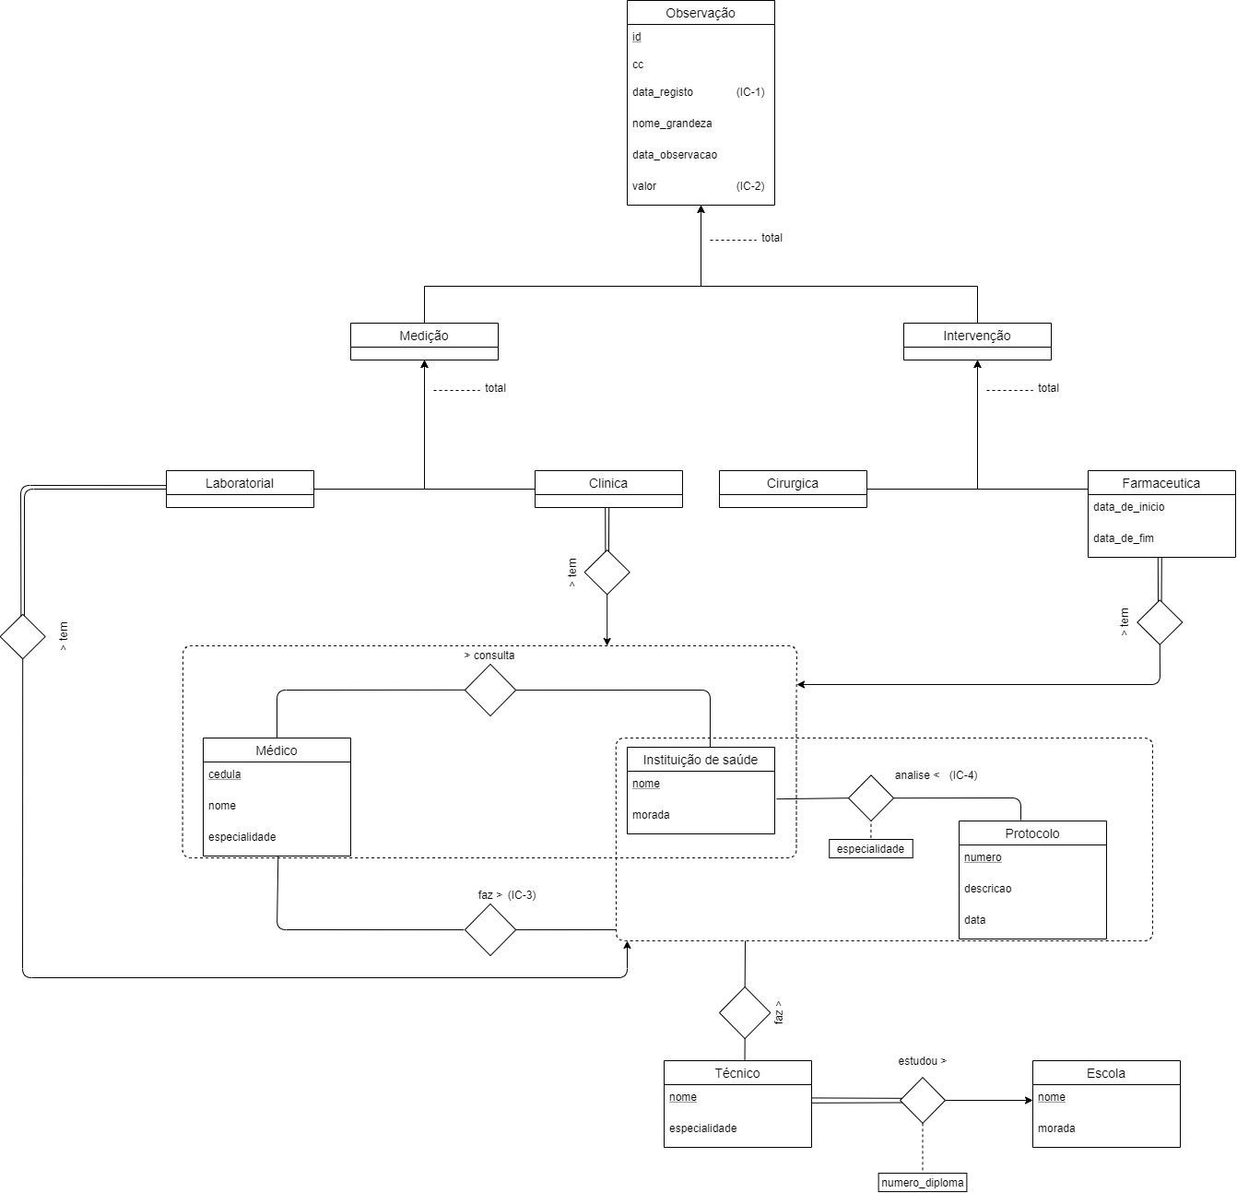

Restrições

IC-1: A data_registo tem de ser a mesma ou posterior até 3 dias à data de observação
IC-2: O valor é sempre um inteiro
IC-3: Os médicos de uma especialidade não podem fazer análises de outra especialidade que não a sua
IC-4: Uma análise só pode ser realizada ou por um médico ou por um técnico

